CAAC无人机驾驶执照培训班报名操作指南
报名流程：
1.微信搜索并关注公众号“浙江省建设职业教育中心”
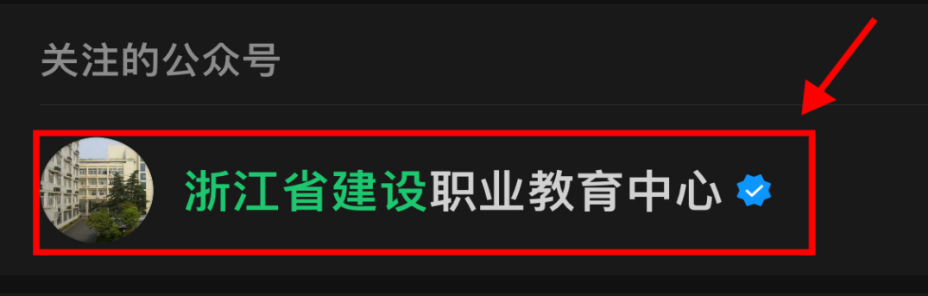
2.点击“培训报名”-“线下培训”

3.选择对应的培训项目进行报名，并完成缴费，线上开具培训发票。
